Проверяем замеры выгрузки по двум узлам:
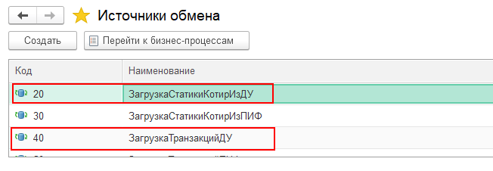
Расписание 1й узел ЗагрузкаСтатикиКотирИзДУ, 7 раз в сутки запускается:
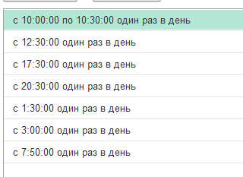
Выгружается 7 раз в сутки.

Замеры 1й узел ЗагрузкаСтатикиКотирИзДУ:
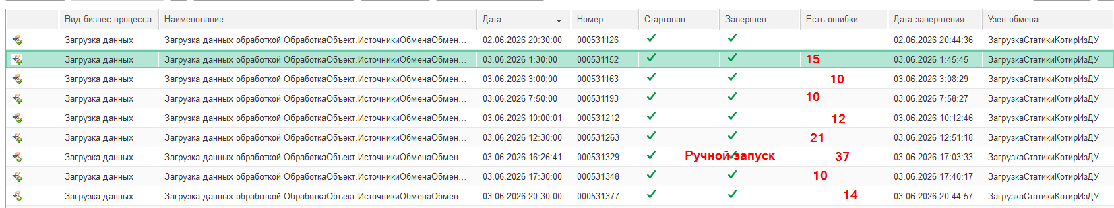

Расписание 2й узел ЗагрузкаТранзакцийДУ:
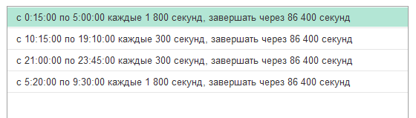
В рабочее время выгружается каждый 5 минут, в остальное, каждые 30 минут.

Замеры 2й узел:
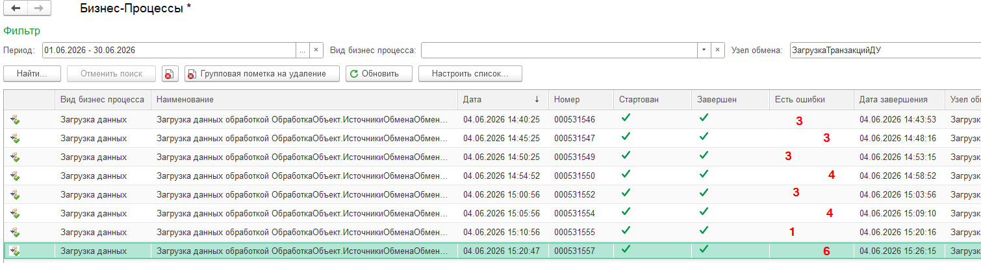
Вывод: больше всего нагрузка на узел ЗагрузкаТранзакцийДУ.

Обмен происходит по правилам конвертации. Из базы ДУ по ком соединенеию.

Необходимы замеры и анализ, с использованием конфигурации конвертация 2.1.

Длительность ЗагрузкаТранзакцийДУ
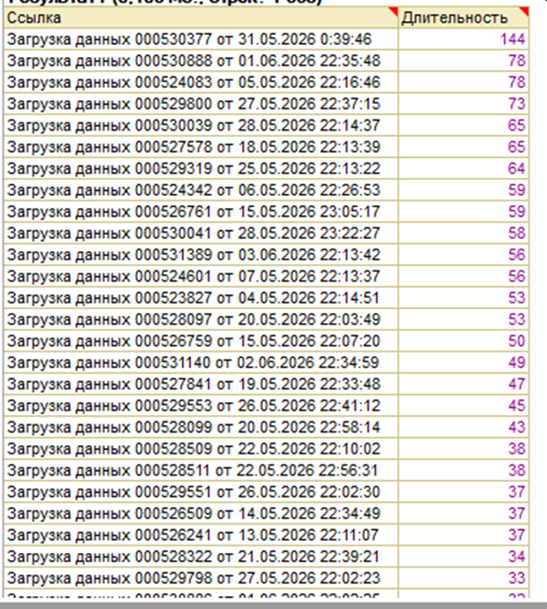
Переносим обработчики ЗагрузкаТранзакцийДУ во внешнюю обработку и выполняем замеры
Самые многочисленные позиции для выгрузки:
Док.Операция по счету брокера
Док.Перерегистрация ц/б
Док.Плановые позиции
БП.Сделки Тн

Замер 1. Зарегистрировано по 30 объектов каждого типа. Проведены замеры:
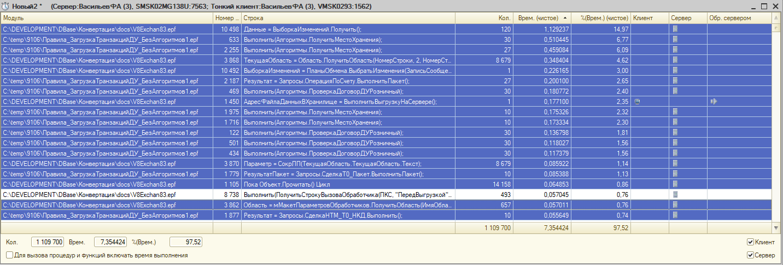
Замер 2. Зарегистрировано по 100 объектов каждого типа(3 док, 1 бп)
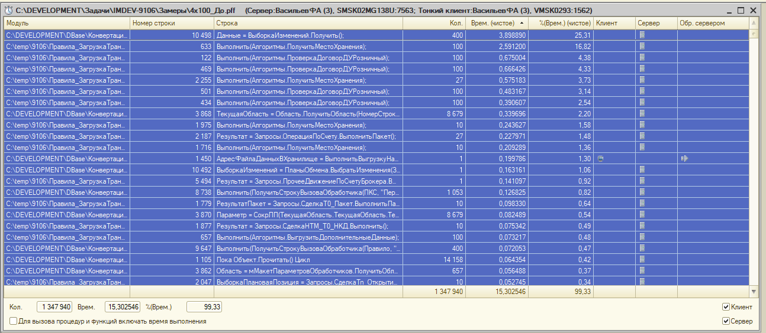
Узкое место команды «Выполнить()» это два алгоритма:
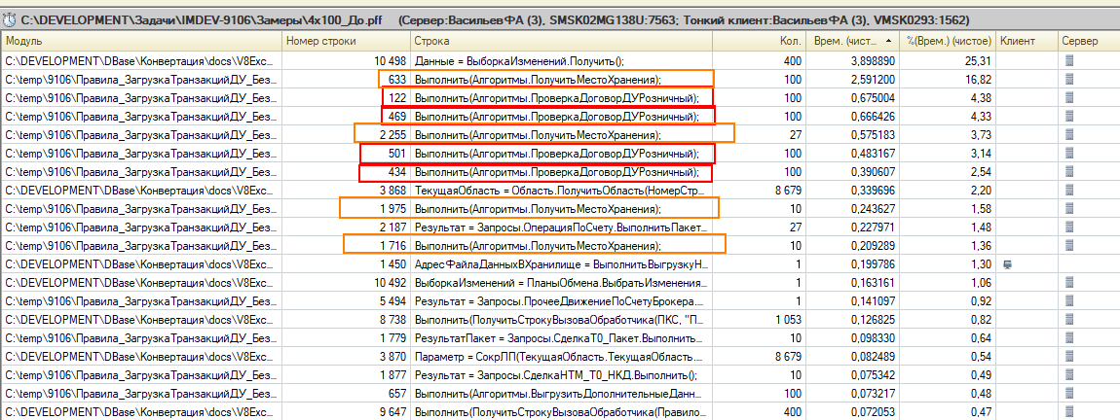

Оптимизируем алгоритм ПроверкаДоговорДУРозничный:
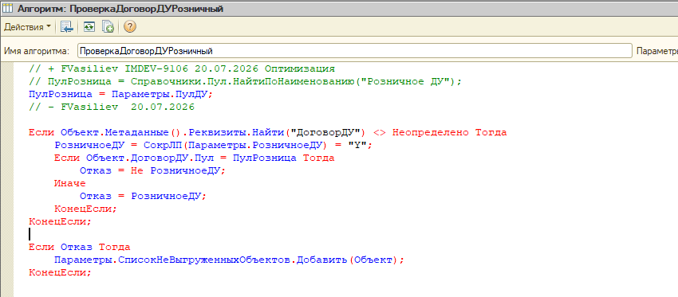
Алгоритм отдельно протестирован на внешней обработке, по 5 запусков(+исключения):
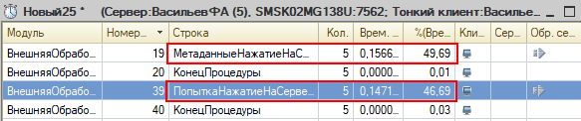

Приступаем к оптимизации алгоритма ПолучитьМнстоХранения().
Вариант А.
Методом замены обращения к алгоритму через внешнюю обработку, для уменьшения времени компиляции в команде «Выполнить()»
Замена обращения в ПКО_ПередВыгрузкой_СделкаTx_Операция(10 вызовов)
До:
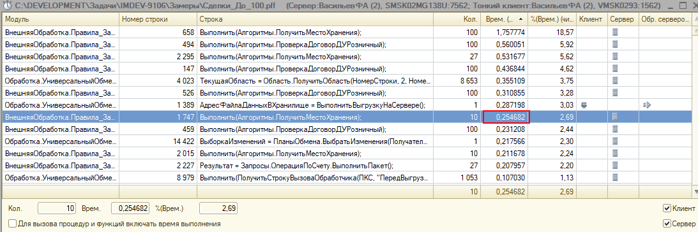
После:
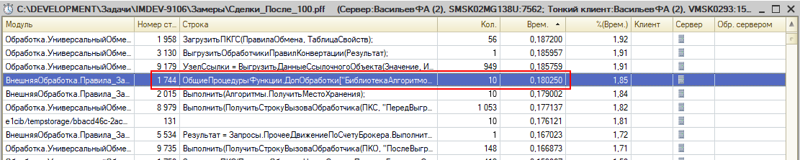
Замена в ПКО_ПередВыгрузкой_А_СделкаTn_БП_СделкаСЦеннымиБумагами
До и после:
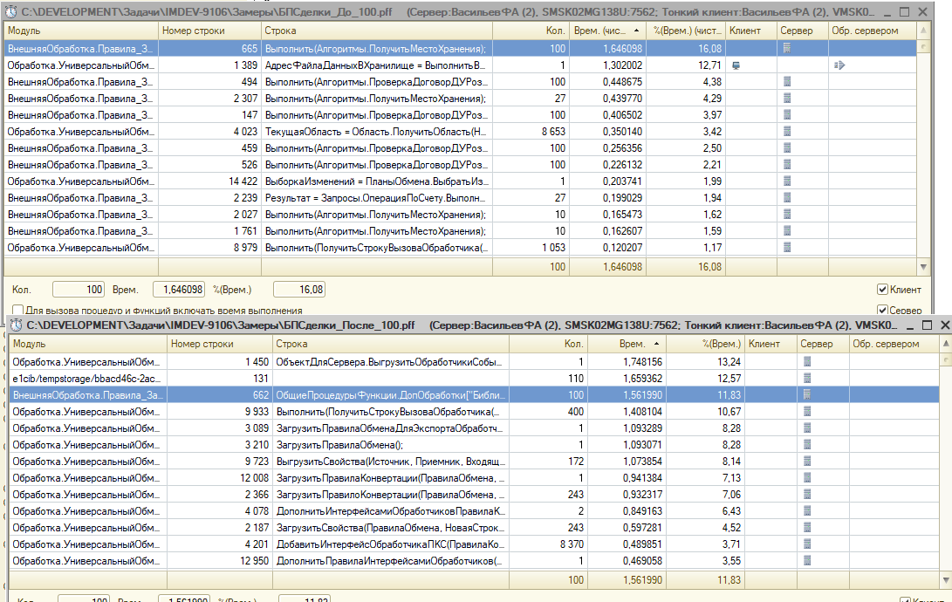
Тоже самое в ПКО_ПередВыгрузкой_СделкаТn_ОперацияПоСчетуБрокера
Результат признан спорным. Переходим к другому варианту(оставим на будущее в виду сложности внедрения).

Вариант Б.
Оптимизации алгоритма «ПолучитьМестоХранения» с использованием механизма кэша данных. Замеры(400 объектов выгрузки):
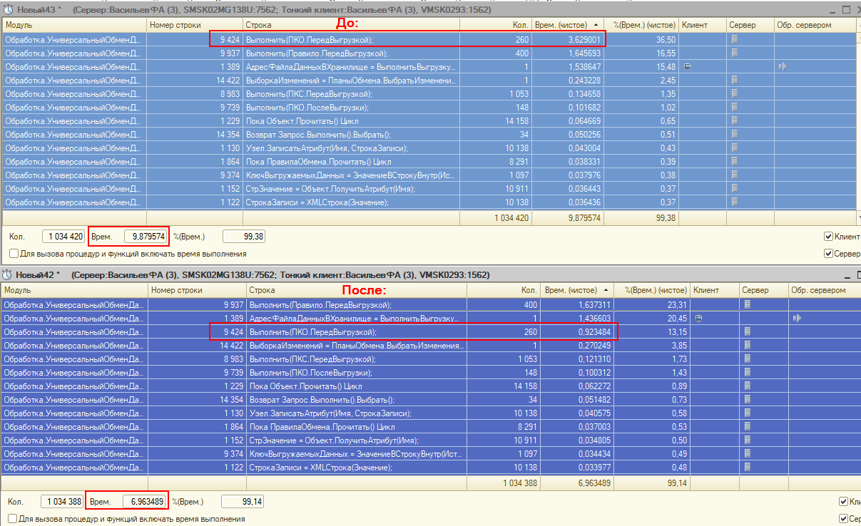

Моделируем итоговое замеры, имитируем выгрузку новых документов, регистрируем объекты выгрузки
(создана специальная обработка для регистрации).
Док.Сделка - 500
Док.ОперацияПоСчетуБрокера – 500
Док.ОткрытиеПлановойПозиции – 500
БП.СделкиТн – 500

Необходимо рассчитать итоговую производительность, для этого найдем сколько времени занимает отдельно выгрузка и отдельно загрузка.

Анализ самых длительных бизнес-процессов загрузки показывает:
Вариант 1
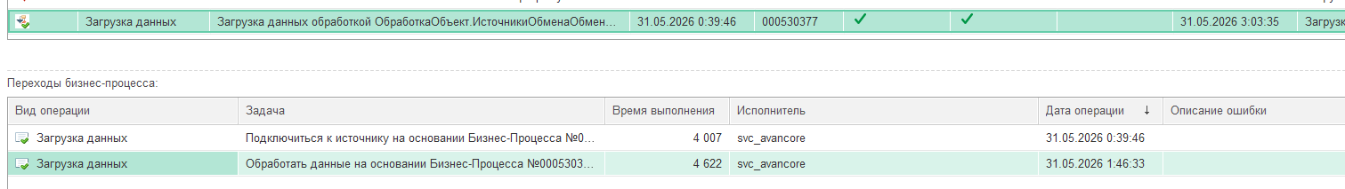
Старт выгрузки
00:39:46
Старт загрузки
01:46:33
Окончание
03:03:35
Всего: 144 м
Итого
Длительность выгрузки:
1ч. 7м коэфициент 67 / 144 = 0,47
Длительность загрузки:
1ч. 17м. коэфициент 77 / 144 = 0,53
Вариант 2
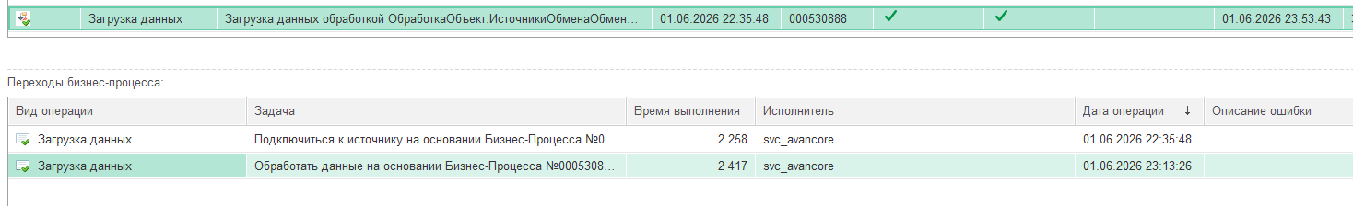
Старт выгрузки
22:35:48
Старт загрузки
23:13:26
Окончание
23:53:43
Всего 78 м.
Итого длительность выгрузки
38 м. коэфициент 38 / 78 = 0,49
Длительность загрузки
40 м. коэфициент 40 / 78 = 0,51

Т.е. примерно выгрузка и загрузка проходят примерно за одинаковое время с небольшой погрешностью.
Был оптимизирован только процесс выгрузки, и только его замеряем, исходя из этого и посчитаем итоговой выигрыш во времени.

Итоговые замеры выгрузки, на крупных данных за день. Регистрируем по 500 объектов, 4 вида объектов, итого 2000 объектов выгрузки.

Замер До.
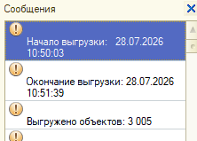
Начало выгрузки: 28.07.2026 10:50:03
Окончание выгрузки: 28.07.2026 10:51:39
Выгружено объектов: 3 005
Итого 96с.

Замер После.
Начало выгрузки: 28.07.2026 10:55:50
Окончание выгрузки: 28.07.2026 10:56:49
Выгружено объектов: 3 005
Итого: 59с.

59 / 96 = 0.61 Итого оптимизация выгрузки, быстрее на 39%

Учитывая что время загрузки и выгрузки было примерно за одинаковое время.
Следовательно общий прирост производительности составил 19.5%.
Итого общая оптимизация ~ 15%.

Длительность обмена узла ЗагрузкаСтатикиКотирИзДУ за месяц по убыванию:
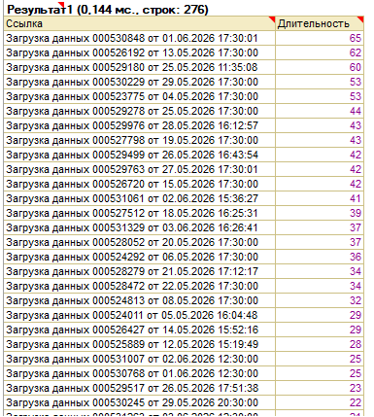

Время приемлемое.

Выполняем оптимизацию/замеры по загрузке на МО.

Готовим необходимые файлы и обработки на сервере.
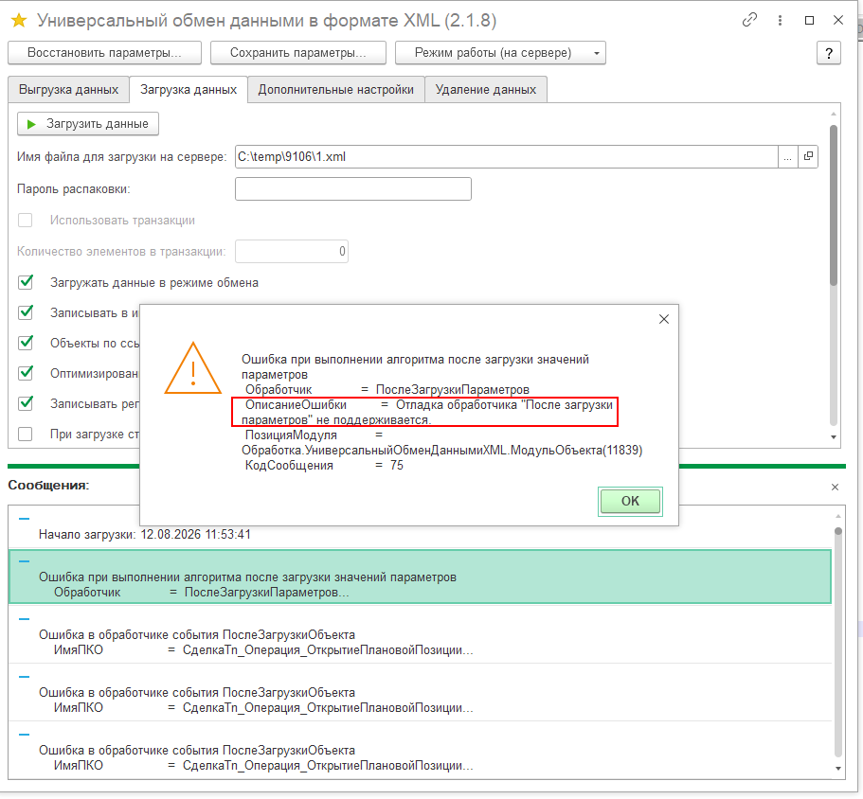
Обработчики «После загрузки параметров» не отлаживаются. Находим и временно удаляем этот обработчик для замера.
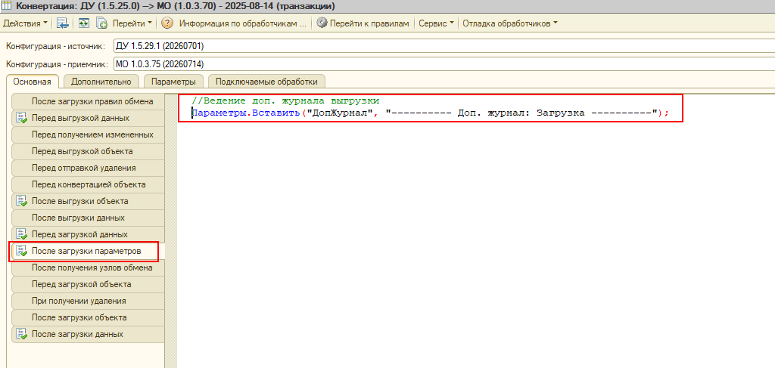
Переходим на обработку «Универсальный обмен» версии 2.1.6. т.к. в 2.1.8. не работает генерация модуля для отладки.

Запускаем замер обработчиков загрузки
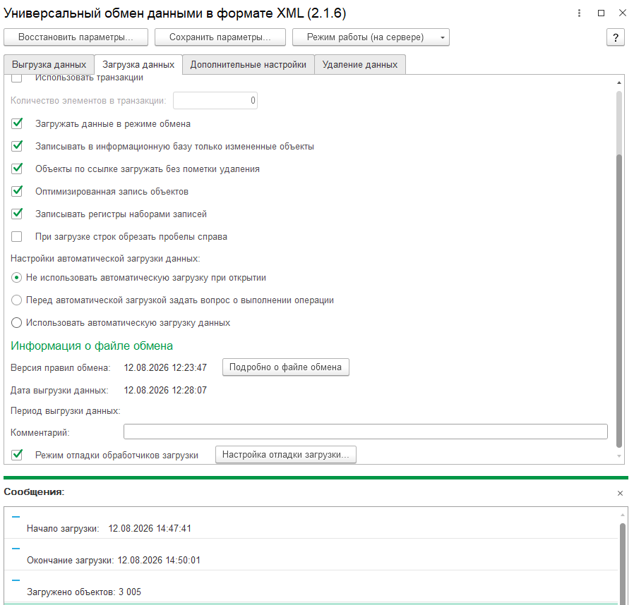
Старт 14-50 Окончание 14-53
133 сек.
Анализируем обработчики(ВнешняяОбраблотка.ВнешняяОбработка1.МодульОбъекта)
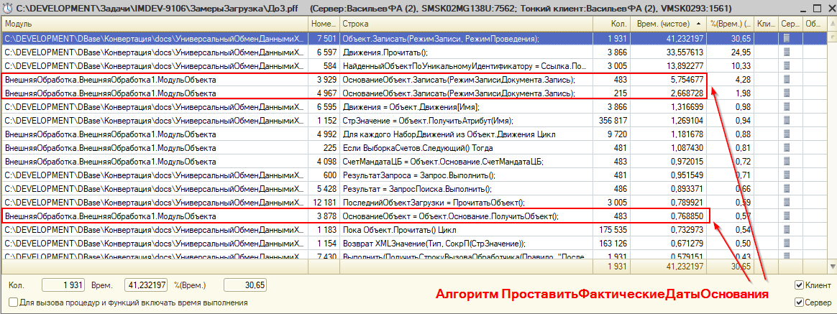
Местоположение в правилах:
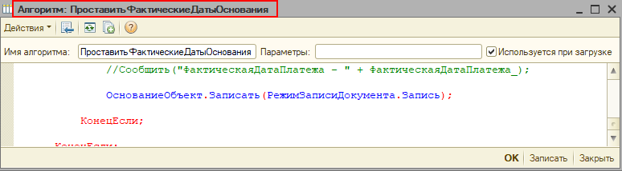

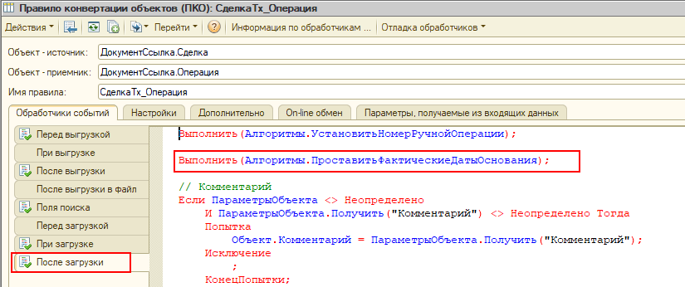

Анализ алгоритма.
В документе «Сделка» из реквизита «Основание» извлекается документ «Сделка с ценными бумагами». В который необходимо заполнить реквизиты «ФактическаяДатаПоставки» и «ФактическаяДатаПлатежа». Если это документ «СделкаРепо», то заполняются «ФактическаяДатаПоставкиПо1Части», «ФактическаяДатаПоставкиПо2Части» и «ФактическаяДатаПлатежаПо1Части», «ФактическаяДатаПлатежаПо2Части»
Если мы на этапе выгрузки определим эти реквизиты то данная постобработка не нужна будет.

Оптимизирован алгоритм «ПроставитьФактическиеДатыОснования». Сначала идет проверка реквизитов и только потом их запись если они не соответствуют условиям.
Добавлен отладочный код для замера для подсчета срабатывания данного условия.
Проведены тесты
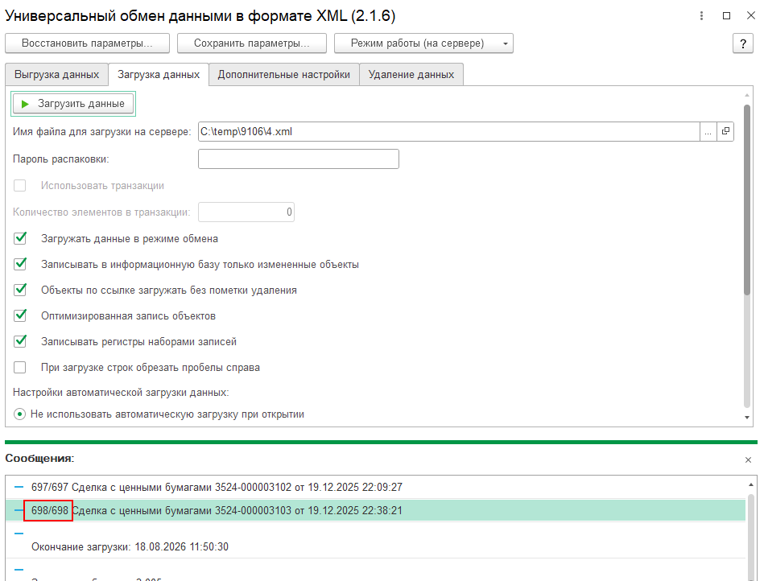
Для всех записей проверка не нашла срабатываний.
Теперь необходимо доработать Заполнение нудного параметра ПриВыгрузке

После проведенного анализа указанных правил для реквизитов «ФактическаяДатаПоставки» и «ФактическаяДатаПлатежа» в обработчике «ПослеЗагрузки», делаем оптимизацию по двум пунктам:
- «ФактическаяДатаПоставки» и «ФактическаяДатаПлатежа» реализовать проверку на эти реквизиты, для предотвращения повторного заполнения и записи.
- Если Документы Сделка ЦБ и Операции выгружаются в одном пакете, тогда для Сделки ЦБ мы можем сразу на основании Операции заполнить реквизиты «ФактическаяДатаПоставки» и «ФактическаяДатаПлатежа».

Пункт №1 реализован, исправления в алгоритме «ПроставитьФактическиеДатыОснования».

Пункт №2. План реализации
Прокидываем дату «ФактическаяДатаПоставки» через:
ПКС «Основание» в ПКО «ФактическаяДатаПоставки»
ПКО «ФактическаяДатаПоставки» в ПКС «ФактическаяДатаПоставки»

При реализации возникли проблемы у ПКО «СделкаTn_БП_СделкаСЦеннымиБумагами_Поиск»:
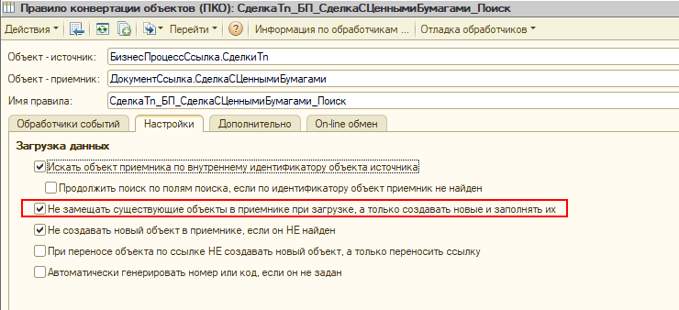
Зачем то отключено обновление объекта.
Более того В ПКС «ФактическаяДатаПоставки» и «ФактическаяДатаПлатежа» отключено было заполнение:
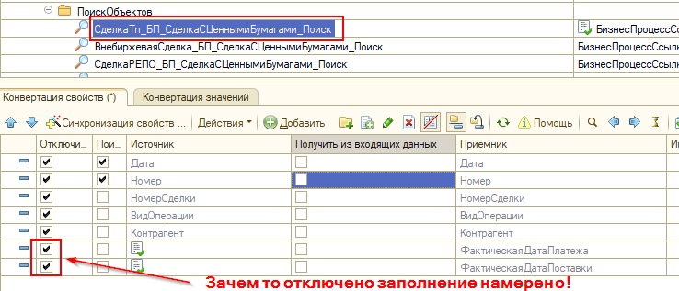

Ищем автора отключений в гит.
Отключено обновление:
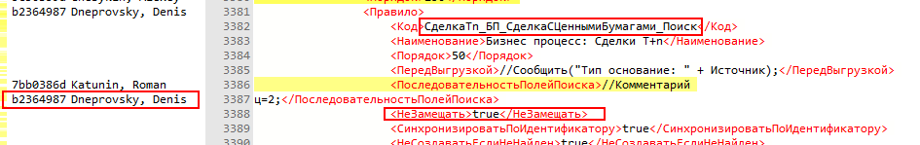
Отключено заполнение:
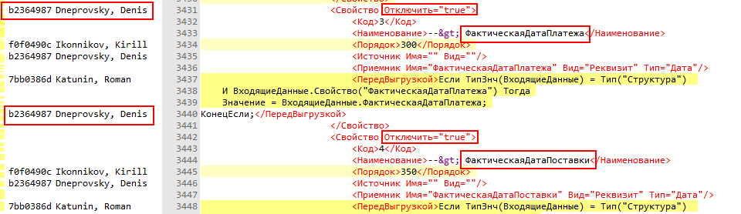
Задача:
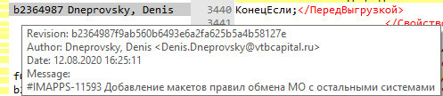

Попутно посмотрим кто создал/исправил алгоритм «ПроставитьФактическиеДатыОснования»
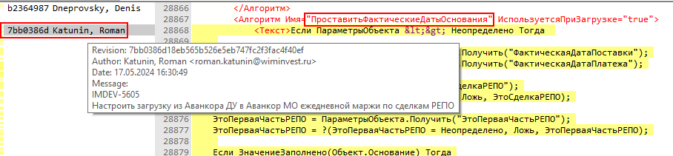
Зачем то правилу намерено запрещено изменять свойства/реквизиты в найденных объектах(создавать можно). Мы не сможем при таких условиях изменить дату «ФактическаяДатаПоставки».
Тогда на этом останавливаемся. Не хватает информации о причинах запрета.

Видно что Катунин пытался сделать заполнение при выгрузке, но потом сделал в после загрузки.
А запрет был выставлен Днепровским

Пункт №2 не сможем выполнить из-за этого признака.
Остановимся только на пункте №1.

Замер после оптимизации:
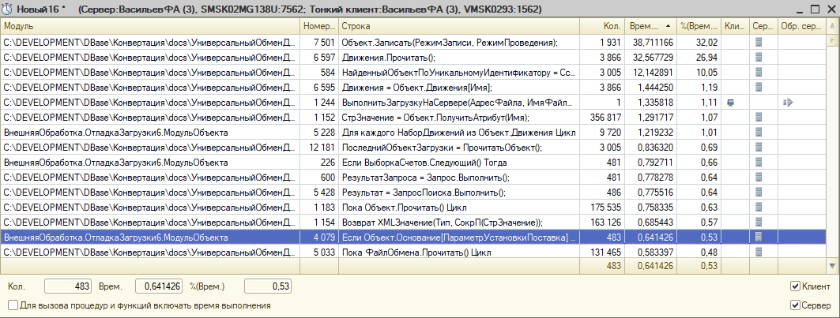
Всего 120 сек.
Предыдущий замер:

Всего 130 сек.
Если объекты были ранее созданы и записаны в базу, то повторная запись не происходит.
Моделируем ваиант когда объекты записаны в базу.
Все лишние записи ушли из топа замеров(сравниваем с предыдущим скрином замера).
Оценить сколько времени данная оптимизация выиграла времени не представляется возможным, т.к. распространяется только на уже повторно загруженные объекты.

Вычисляем производительность на основании замеров.
Ушли Исчезли строки с 5.7, 2.6, и 0.7
120/130 ~ 10% - Оптимизация загрузки, с учетом
Учитывая что время загрузки и выгрузки было примерно за одинаковое время.
Следовательно общий прирост производительности составил ~ 5%.

Общая производительность с учетом выгрузки и загрузки:
Итого общая оптимизация ~ 15% + 5% = 20%

Для более серьезной оптимизации необходимо разработать обмен на основе веб-сервиса или по ком соединению.

